FASES REQUERIMIENTO DE SOFTWARE

1. DESCRIPCION GENERAL DEL REQUERIMIENTO 2
2. FASE DE FORMALIZACIÓN 3
3. ANALISIS DE REQUISITOS Y REQUERIMIENTOS 4
5. LEVANTAMIENTO DEL REQUERIMIENTO DETALLADO 8
6. DISEÑO DE LA ARQUITECTURA DE SOLUCION 10

DESCRIPCION GENERAL DEL REQUERIMIENTO

PROYECTO | Sistema para la captura y demandas en un bufete de abogados (Abogabot)
Nombre Requerimiento: | Lawtech
Fecha Solicitud: | 20/02/22
Responsable(s) Solicitud: | Mundungus Fletcher
Dependencia(s) Solicitante: | Legal Fight
Responsable Funcional designado por el equipo de desarrollo de software: | Dolores Umbridge

FASE DE FORMALIZACIÓN

Descripción de la Solicitud
Usuario Solicitante
El usuario quiere realizar algunas demandas, para esto se debe automatizar, para esto se realizará por medio de un formulario a través de un website; una vez que esto esté hecho los dirigirá a una página para proceder al pago y dar por terminada la transacción. El cliente podrá monitorear las actualizaciones y seguimientos por medio de la plataforma.

Líder Funcional
Esto apoya la gestión y clasificación de documentos, facturación, contabilidad, almacenaje de casos y redacción jurídica. Brindando mayor eficiencia en los procesos legales, optimizando procesos y eliminando errores por medio de la herramienta digital. Para el líder funcional, esto proporciona automatización, independencia, precisión y ahorro de tiempo, entregando a los clientes soluciones a la medida con altos estándares de calidad y seguridad. Así, dando cierto seguimiento a las demandas, recibe notificaciones cada vez que un cliente realice el proceso de la demanda por medio de la plataforma.

FIRMAS DE ACEPTACIÓN:

Mundungus Fletcher_______________ Dolores Umbridge_________________
Nombre Responsable Solicitud Nombre Líder OTI
Dependencia Solicitante Oficina Tecnologías de la Información

ANALISIS DE REQUISITOS Y REQUERIMIENTOS

Fecha Inicio | DD/MM//AAAA |  | Fecha Final | DD/MM//AAAA
Modelamiento de Negocio
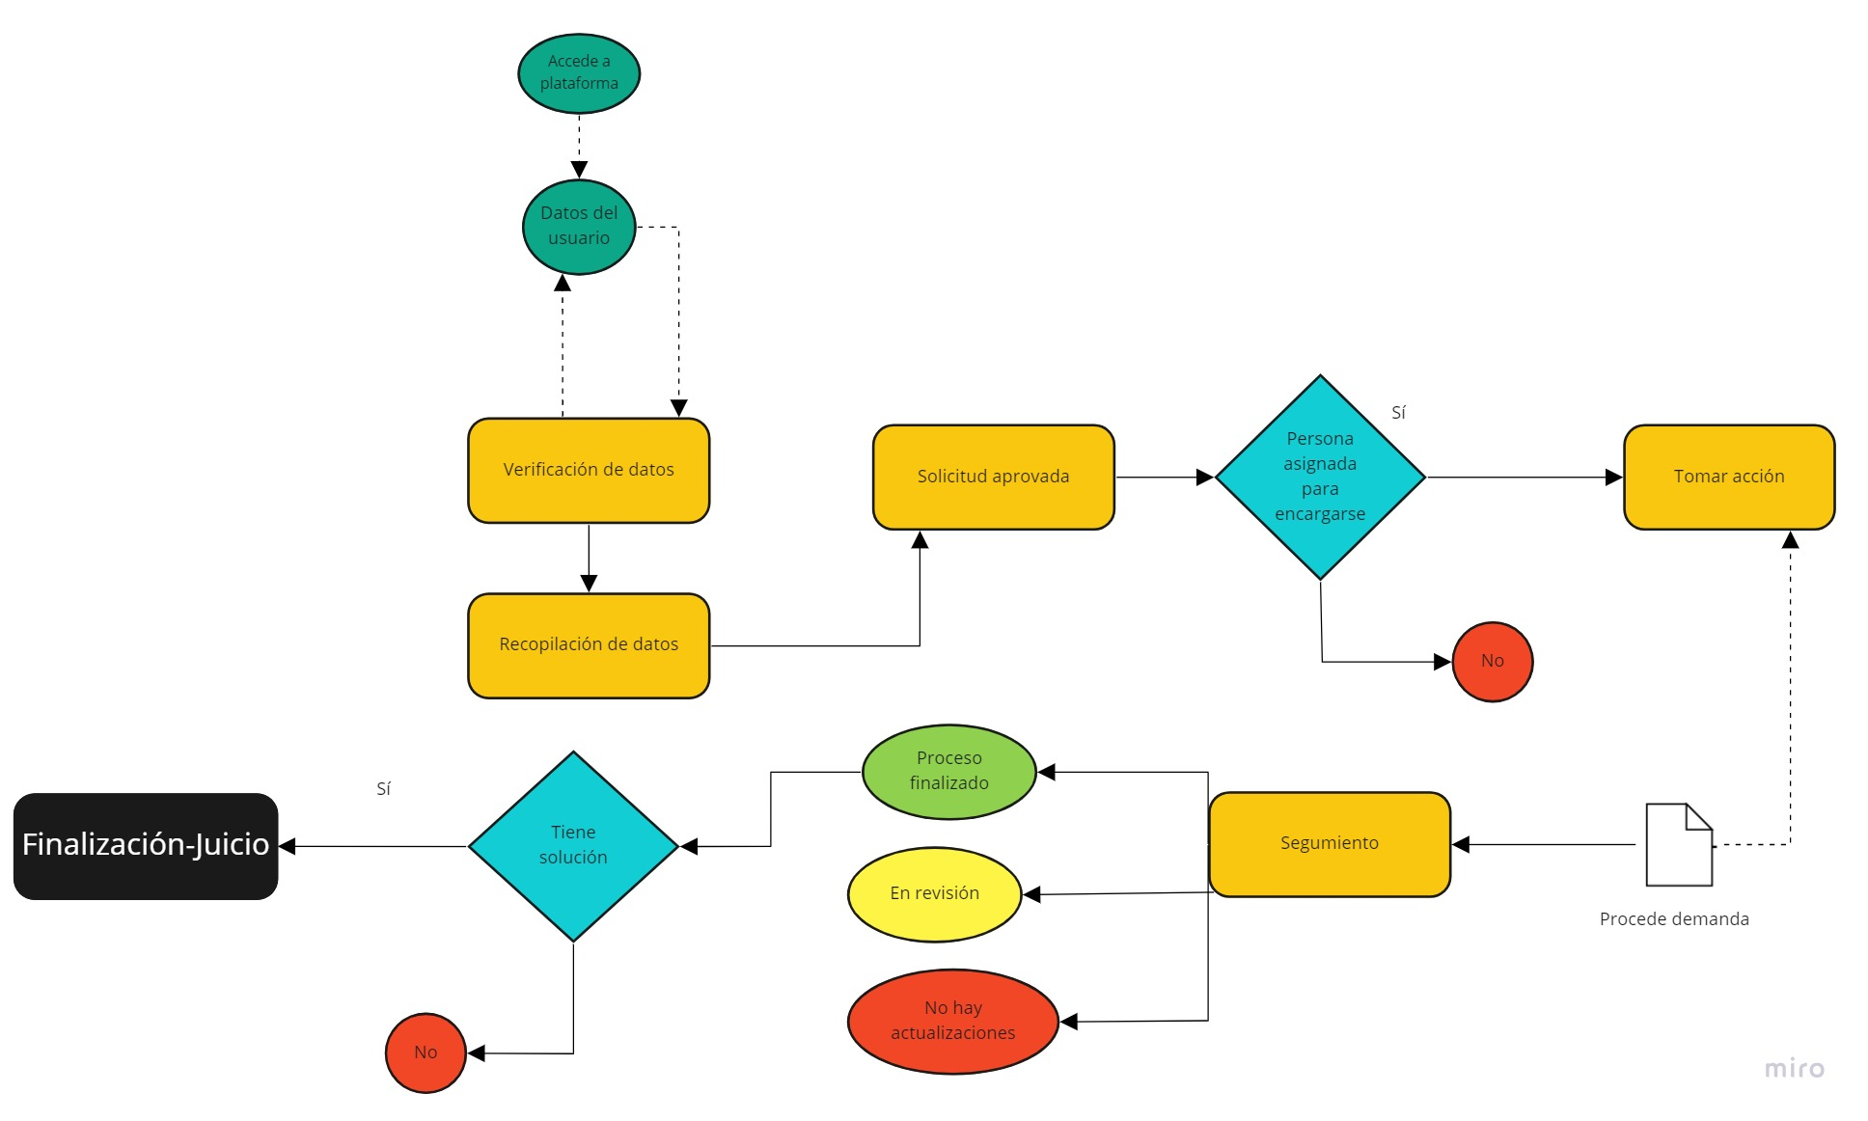
Términos de Referencia
Alcance de la solución | Manejo de demandas por medio de recopilación y análisis de datos.
Requerimientos Funcionales y criterios de aceptación y | Determinación de tipo de demanda (sociales, civiles, laborales, etc.), y cantidad de costo, revisión, validación y verificación de cierta demanda, cada demanda tiene un no. de folio; después de que se cumplan ciertas fases y requisitos, la solución se mostrará como SI o NO o, si todavía se encuentra EN PROCESO, aún se está dando seguimiento o haciendo una investigación profunda.
Requerimientos no Funcionales y de calidad | Describa los requerimientos no funcionales que se deben tener en cuenta para que la solución cumpla con una efectiva ejecución en su entorno y apoyándose con los mínimos atributos de calidad interna y externa descritas en el estándar ISO/IEC 9126-1, si aplica  N/A
Interesados en la solución
  Nombre/Rol/Perfil | Descripción
  Asigne un rol o nombre que permita identificar un interesado que participa dentro de la solución adelantada  Responsable de la Solicitud | Describa y justifique de qué manera participa el interesado dentro de la solución adelantada.
   | Darán soporte, calidad de experiencia, proporcionando solución a la demanda
Precondiciones | Defina una lista de condiciones que deben cumplirse antes de iniciar con la solución
Requisitos Técnicos | Tipo de Desarrollo | Web Escritorio Móvil Servicio Web  Servicio Windows Otro:__________________
Requisitos Técnicos | Base de Datos | Oracle  SQL Server  MySQL  MongoDB  Otro:__________________ |  |  | Versión  _______  _______  _______  _______  _______  _______
Requisitos Técnicos | Lenguaje | C#  VB  PHP  Java  JavaScript  Otro:___________________ |  |  | Versión  _______  _______  _______  _______  _______  _______  _______
Viabilidad Técnica | Luego de adelantado el análisis de los requisitos y requerimientos es viable proponer una solución técnica para esta solicitud: SI(x) NO( )

FIRMAS DE ACEPTACIÓN:
Nombre | Dependencia | Teléfono | Firma
Molly Weasly |  | 9847473639
Lucius Malfoy |  | 9836736483
Lord Voldemort |  | 9873547242
Barty Crouch Jr. |  | 9867555645
- FASE DE PLANEACIÓN Y GERENCIA DEL PROYECTO

Responsable |  |  |  |  | Fecha
Plan estratégico de fases del proyecto
N° | Nombre Etapa | Actividad |  | Rol Responsable |  | Fecha Inicio | Fecha Fin | Comentarios
 | Recopilación de datos |  |  | Mundungus F.
 | Análisis de datos |  |  | Mundungus F.
 | Revisión final |  |  | Mundungus F.
 | Asignación de casos |  |  | Dolores Umbridge
Diagrama de planeación
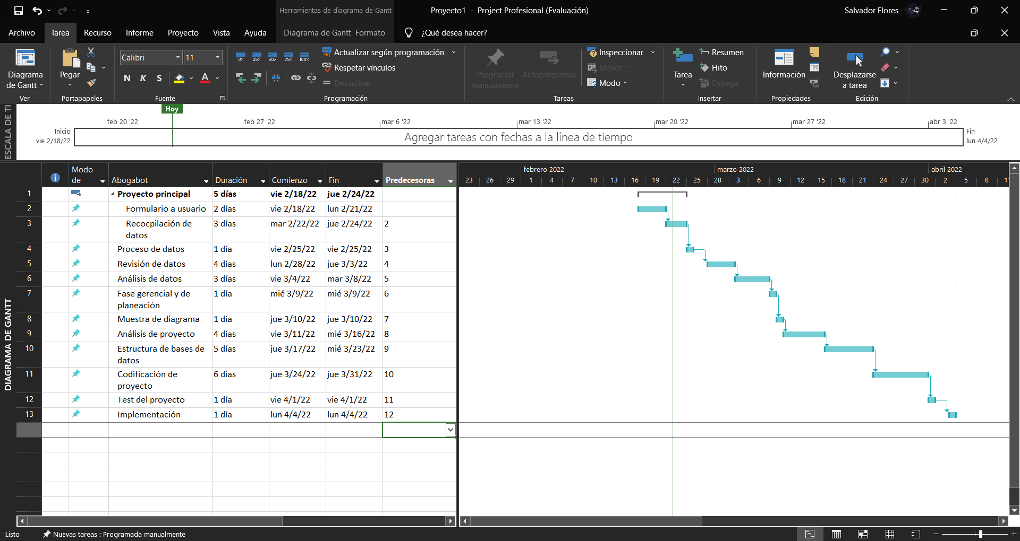

NOTA: Las fechas de planeación establecidas en este documento son aproximadas y estarán sujetas a modificaciones que surjan por control de cambios u otros factores.

FIRMAS DE ACEPTACIÓN:
Nombre | Dependencia | Teléfono | Firma

LEVANTAMIENTO DEL REQUERIMIENTO DETALLADO

Las historias de usuario deben ser independientes y debidamente identificadas; deben corresponder a una única funcionalidad y deben ser cortas y concisas
HISTORIAS DE USUARIO
Nº. |  | Identificador único de la historia de usuario DMW_74937
Titulo |  | Titulo claro y especifico que define la fase o historia de usuario para el requerimiento  Demanda Civil
Fecha |  | 16/02/2022
Estimación |  | Peso dado por un numero entre 1 y 100 acotado por la serie Fibonacci  0, 1, 1, 2, 3, 5, 8, 13, 21, 34, 55, 89, 144.  =8
Característica/Funcionalidad
Descripción detallada y suministrada en lenguaje natural por el usuario final, que permite identificar la necesidad puntual para una parte específica del requerimiento.
P.e.:

Quiero que el sistema me registre el número de veces que solicita atención a través de la ventanilla única, guardando el nombre del funcionario que atiende, la cedula y el tiempo que tarda en la consulta hasta obtener la solución a su inquietud (visualizando que esta le estén dando seguimiento, marcando como “en revisión, aún no se ha asignado un abogado o finalizado”)

Razón/Resultado
Con la finalidad de…
P.e.:

Con la finalidad de controlar la eficiencia de la atención en los puntos por cada uno de los empleados y se le dé un servicio más que sastifactorio.

Criterios de Aceptación
Nº | Titulo |  | Contexto |  |  | Evento
1... | Ingreso de datos para acceso a la plataforma y solicitud de demanda |  | Analizar datos y verificación de que no haya errores al pasarlo a la base de datos |  |  | QA verifica los datos, para que estos vayan a la base de datos y no haya un error con la solicitud del cliente.
2 | Transacción de pago |  | Verificación que sea pago con moneda Nacional |  |  | Cuando el cliente realice el pago después de introducir sus datos, debe ser con moneda nacional; el sistema verifica el pago una vez verificado, marcará como pago exitoso; de lo contrario, su mensaje será “pago rechazado, verifique los datos de su tarjeta al introducir los datos.
n… | Asignación de caso a abogado |  | Manager hace una revisión al caso y asigna esté a el abogado que le corresponda |  |  | La asignación se realiza mediante los tipos de caso que se encarguen los abogados, ellos reciben notificación por su correo laboral y proporcionan seguimiento, dejándoles saber al cliente que se esta trabajando y actualizando el status de la demanda, para que el cliente pueda visualizarlo.
Firmas de aceptación
Nombre |  |  |  | Dependencia | Teléfono |  | Firma

DISEÑO DE LA ARQUITECTURA DE SOLUCION

En caso de que existan excepciones asociadas a la arquitectura de referencia se debe incluir su correspondiente justificación en las vistas que aplique.

Fecha | DD/MM/AAAA
Vista Lógica
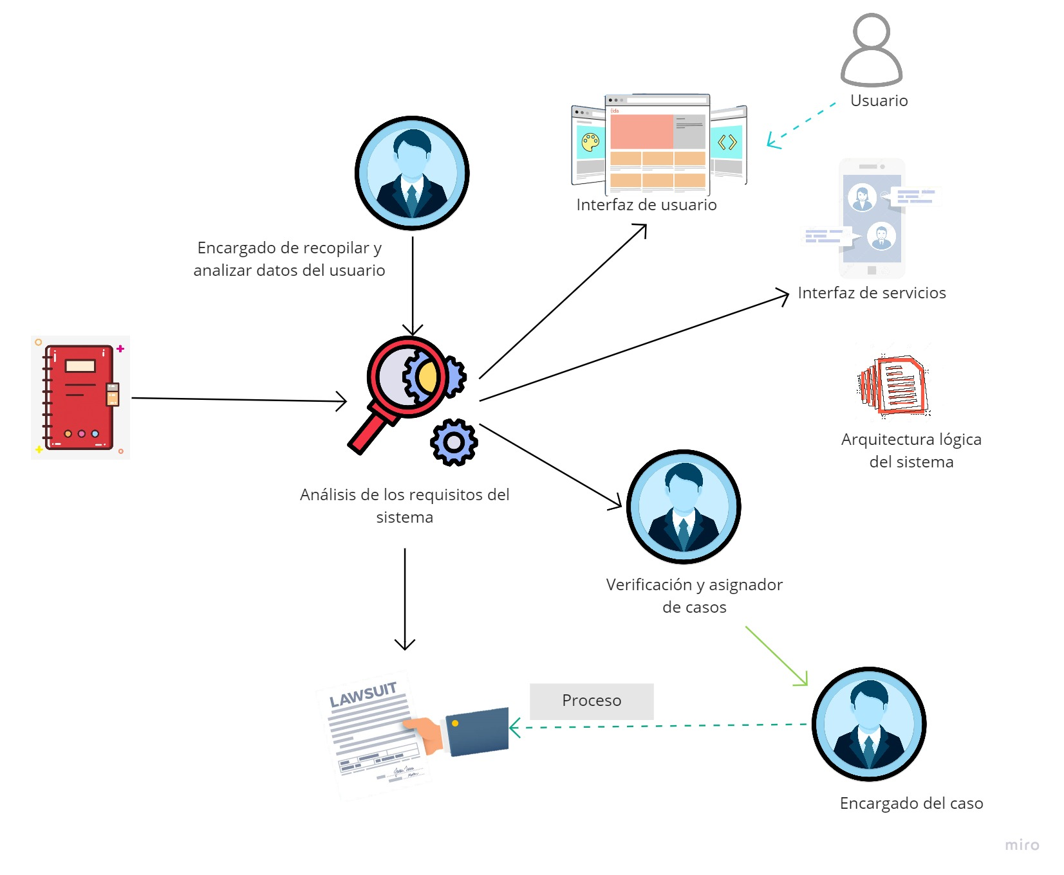

Vista de Implementación
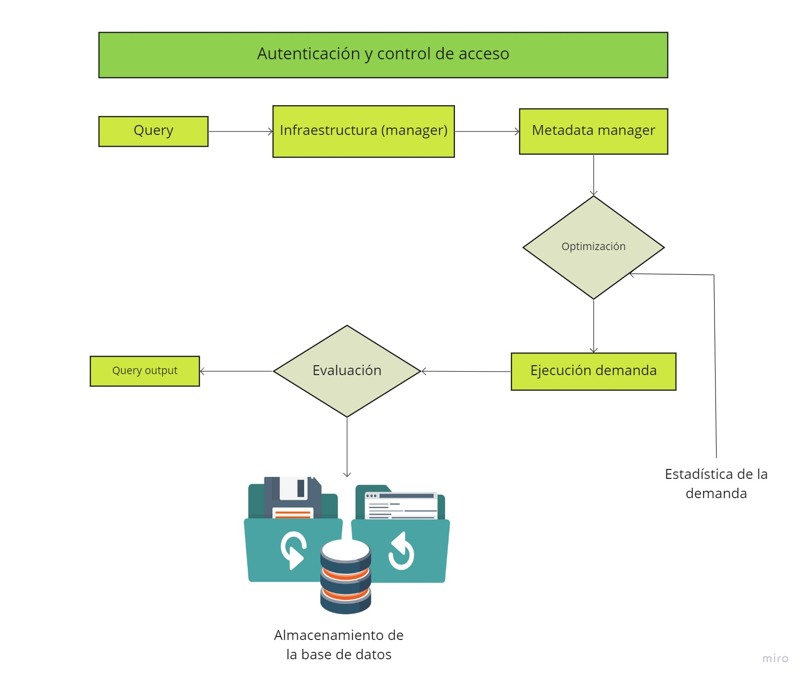
Vista de Proceso
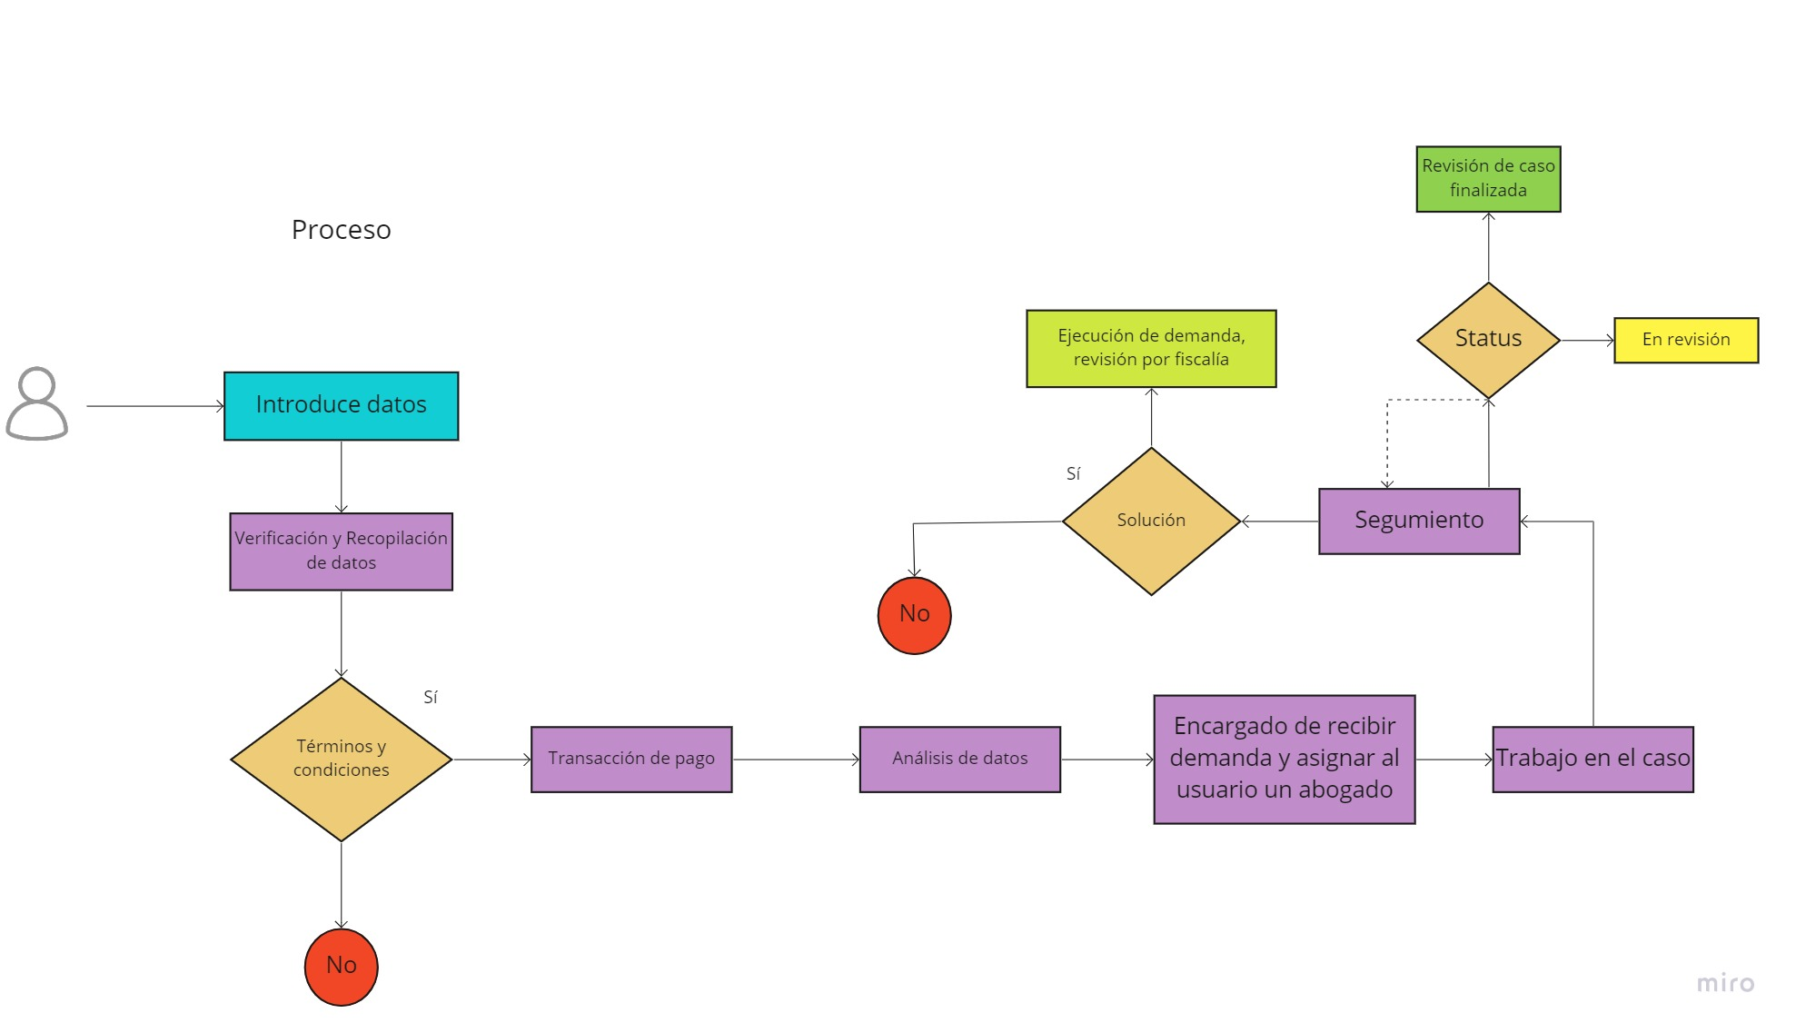

Si utiliza convenciones para diagramas Ad hoc, por favor describirlas aquí
Vista de Física
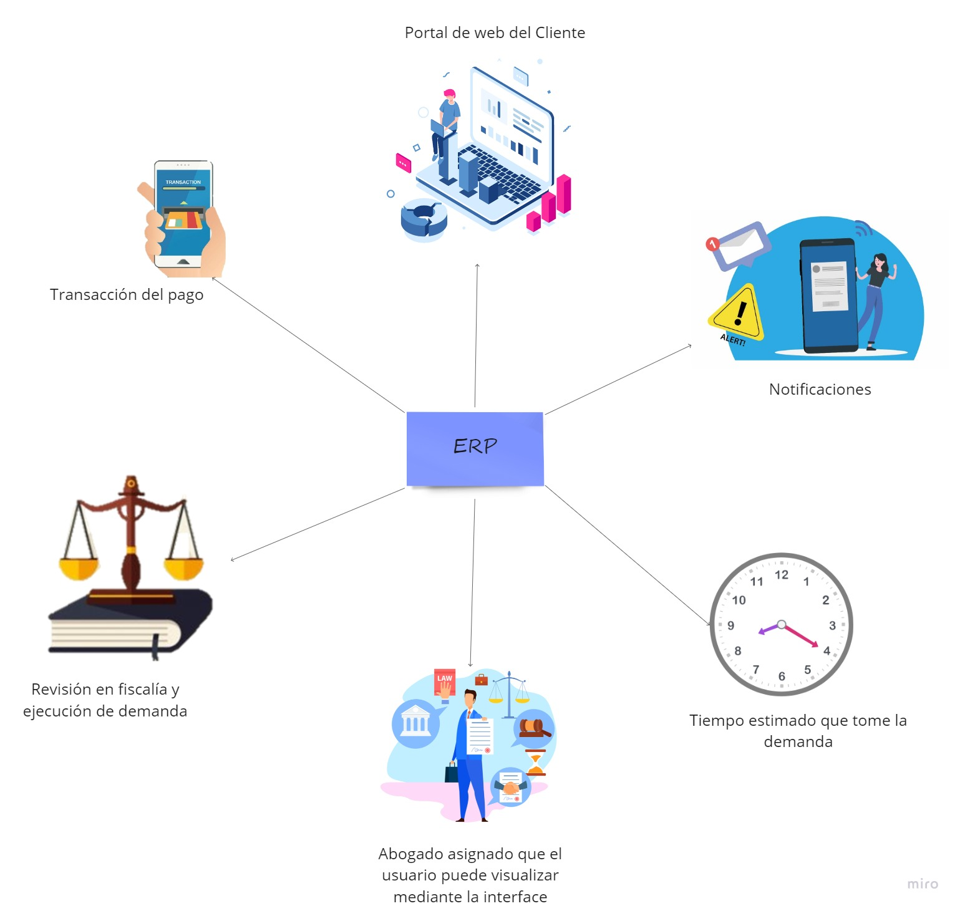

Prototipos de interfaces de usuario
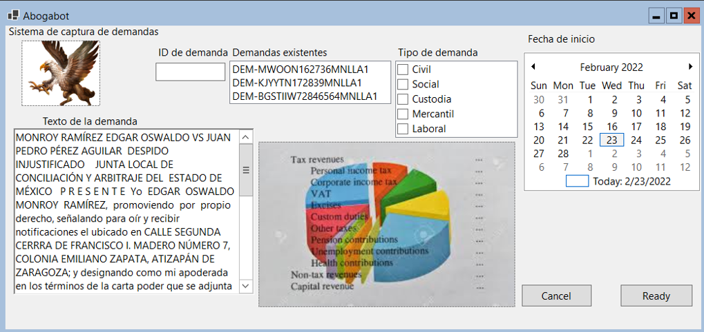

Firmas de aceptación
Nombre |  | Dependencia | Teléfono |  | Firma

Nota: En caso de considerar limitado el uso de UML, es posible utilizar diagramas Ad Hoc.

